VIAJE INICIATICO

Queremos que tu experiencia, vaya más allá de una visita turística. Nuestro propósito es ofrecerte una experiencia vivencial de comunión con la PACHAMAMA y los APUS, ser parte de una experiencia ancestral única y diferente; de profundo interrelación espiritual, ENTRE EL HOMBRE Y LA TIERRA Y EL HOMBRE CON LA ENERGIA. A través de trabajo interior y ceremonias ancestrales, dirigidas por Sabios Andinos que conservan el conocimiento de la cultura Quechua Inka

TRABAJAREMOS:

- Auto sanación, sanación asistencia y sanación.
- Aprendizaje de dualidad y la trilogía andina
- Aprendizaje de los códigos andinos
- Iniciaciones al mundo chamanico ANDINO (sacerdote andino)
- Aprendizaje experimental de uso de leyes de la dualidad y trilogía
- Ceremonias donde trabajaremos a nivel físico mental y espiritual con sonidos ancestrales Inkas y con los elementales
- Aprendizaje de cómo ofrecer a los Apus a la Pachamama
- Oráculo Andino (Opcional)
- Manejo de Missa y piedras chamanicas

OBJETIVOS DEL VIAJE:

- Tomar el compromiso de la sanación en uno mismo
- Conocer el mundo mágico religioso de los andes e integrar para nuestra vida
- Encontrar uso y función de los Lugar Arqueológicos visitados
- Sanación del cuerpo físico y emocional
- Toma de conciencia de la evolución del ser humano
- Toma de compromiso de respeto y responsabilidad con uno mismo.

NUESTROS GUÍAS Y CHAMANES EXCLUSIVAMENTE DE LA COMUNIDAD DE LOS Q’EROS:

Los pobladores de la Nación Q’ero son consideradas como el ultimo Ayllu Inka, la Reserva cultural, el lugar de los elegidos y ha sido declarado patrimonio Cultural del Perú. Una de las comunidades alto andinas de la región que aun conservan sus costumbres ancestrales reflejados en su modo de vida, como en las técnicas empleados en la agricultura tradicional, en la textilería y en la espiritualidad andina.
En este sentido los Q’eros practican cotidianamente la ritualidad andina interrelacionándose con la pachamama y los Apus, haciendo peregrinaciones a las montañas sagradas como: Ausangaty, Q’oyllurrit’i, Huamanlipa llegando a convivir con los elementos naturales,
Una de las potencialidades de las Comunidades de los Q`eros es la Espiritualidad y el arte textil tradicional donde conservan su iconografía peculiar elaborados en sus tejidos con tintes naturales, siendo el más conocidos el “pallay ch’uncho”, “inti pallay” “las q’ochas” entre otros.
Finalmente la Nación Q´ero está considerado como el ultimo pueblo de los elegidos es por esta razón las personas que integran la ESCUELA INICIATICA ITERENANTE son de la Nacion Q´ero.
EL CURSO SERA DESARROLLADO POR:

Nicolás Pauccar, es Conocido como el" joven maestro" “museo andante” de la Comunidad de los Q’eros quien altuanmente reside en Cuzco, Perú, es reconocido chamán, conferencista internacinal, sanador y oraculo andino. Un sacerdote andino Q´ero de linaje de los Misayuq o Paq`una, los Guardian de la tierra, hijo de Sebastián Pauccar Flores. Representante en Cuzco de Ayni Global, una organización sin fines de lucro dedicada a preservar la cultura y la sabiduría indígena. Líder de su comunidad para gestiones sociales ante organismos Nacionales e Internacionales. Defensor de las culturas Ancestrales e Indígenas. Ha tenido encuentros con diferentes culturas y mandatarios como Ollanta Humala Presidente de Perú y el Presidente de Bolivia Evo Morales. Protagonista principal de la Película HUMANO Escritor del libro HASI HABLA UN Q`ERO

ITINERARIO CUSCO Y VALLE SAGRADO:

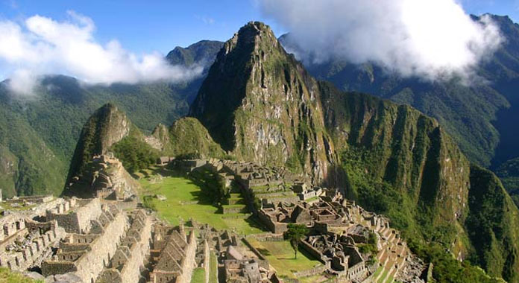

Día 1: (1 de Octubre)
Recogida en el Aeropuerto Internacional de Cusco.
Traslado al Hotel
Charla de integración del grupo, Charla general de la cosmo visión Andina y entrega del programa oficial
Hotel en Cusco

Día 2 : (2 de Octubre)
Desayuno buffet
Inicio del tour 8:30
Visita a Tambomachay - Complejo arqueológico
Visita a Q'enqo - Complejo arqueológico
Visita a Sacsayhuamán - Complejo arqueológico
Almuerzo a la carta
Cena no incluida
Hotel Cusco

Visitaremos los tres templos de la humanidad más emblemáticos de los alrededores de Cusco, Encontrando su uso y función de los templos atravez de prácticas chamanicas y comprendiendo su simbología y conocimiento místico escondido.
Trabajaremos con la cortina del miedo (limpieza del cuerpo físico y energético)

Día 3: (3 de Octubre)
Desayuno buffet
Inicio de tour 8:30 am
Visita a Amaru Machay
Almuerzo Buffet
Tarde libre. Actividad sugerida: museos, teatros, iglesias, lectura hoja coca
Cena no incluida
Hotel en Cusco
Donde se trabajará el treinta por ciento del cuerpo físico que está relacionado con el Amaru (cerebro-espina dorsal) que se considerado como el serpiente dormido, utilizando sonidos ancestrales que posibilitan el consciente despertar de la conciencia dormida, para la sanción del cuerpo físico.
El trabajo consistirá en el renacimiento del cuerpo físico, parte tierra que conforma el 30% de nuestro cuerpo visible, en donde la sanación es simplemente la activación y desactivación de neuroquímicos

Día 4: (4 de Octubre)
Desayuno buffet
Inicio de tour 8:30 am
Visita a Tipon
Almuerzo a la carta
Visita a Pumamarca
Cena no incluida
Hotel en Cusco

Donde trabajaremos el setenta por ciento del cuerpo físico que esta relacionado con agua, atreves de ceremonia o parificación con Agua o Yacumama en (Templo del agua), A través del agua haremos una limpieza y curación de nuestras cuerpo físico donde radica nuestros emociones, acompañado de música ancestral, para conectarnos con el espíritu del agua.
Trabajaremos en nuestro cuerpo de agua, purificando la información negativa de nuestro cuerpo físico perteneciente al agua

Día 5: (5 de Octubre)
Desayuno buffet
Inicio de tour 7:30 am
Visita al santuario animal
Visita a Parque Arqueológico de Pisac
Visita a templo del viento
Almuerzo buffet
Cena no incluida
Hotel en Valle Sagrado

Donde trabajaremos con el 70% de nuestro cuerpo energético perteneciente al fuego, atreves de ceremonias ancestrales en el templo del fuego.
En el templo del viento trabajaremos el 30%de nuestro cuerpo emocional perteneciente al viento

Día 6: (6 de Octubre)
Desayuno buffet
Visita a Parque Arqueológico de Ollamtaytambo
Tomaremos tren 12: 48 PM de Ollanta a Machupicchu (pueblo)
Almuerzo a la carta
Hotel en Aguas Calientes

Charla sobre el origen de la Humanidad en la Cosmo Visión Andina

Día 7 : (7 de Octubre)
Desayuno buffet
Visita a la Ciudadela de Machu Picchu
Trabaja con dualidad andina y trilogía andina (CHAKANA)
Cena no incluida
Hotel en Aguas Calientes

Trabajaremos con la identidad propio utilizando la geometría andina (CHAKANA) que esta expresado en sonido y movimiento.
Trabajo con dualidad y la trilogía andina.

Día 8: (8 de Octubre)
Desayuno buffet
Mañana libre
Almuerzo a la carta
Trabajo con ofrendas a los Apus
Trabajo con aire y fuego, parte física
Hotel en Aguas Calientes

Donde aprenderemos hacer rituales con fuego y aire parte integrante de nuestro cuerpo energético utilizando lenguajes de la Pachamama y los Apus

Día 9: (9 de Octubre)
Desayuno buffet
Tomaremos tren 8:50 AM de Aguas Calientes a Ollanta
Almuerzo buffet
Visita a Moray
Hotel Cusco

Donde trabajaremos la integración de las experiencias y las ñawi

DIA 10: (10 de Octubre)
Desayuno buffet
Traslado hotel-Aeropuerto

VIAJE CUSCO Y VALLE SAGRADO INCLUYE LO SIGUIENTE ( EN CUSCO):
- Traslados Aeropuerto - Hotel - Aeropuerto.
- Transporte exclusivo para el traslado a todos los lugares listados en el itinerario.
- Viaje en Tren Ollantaytambo -Machu Picchu; Ida y Vuelta.
- 9 Noches de hotel *** (categoría 3 estrellas. Hotel en base doble o triple. Simple con recargo, consultar).
- Media Pensión: 9 Desayunos buffet 5 almuerzos buffet, 1 almuerzo a la carta .
- Tour guiado en Machu Picchu, City Tour y Valle Sagrado de los Incas.
- Ceremonias, rituales ancestrales y charlas con maestros andinos y maestros coordinadores
- Ofrenda a la pachamama para cada participante.
- Curso de autosansion, sanación asistida y sanación con (CODIGO ANDINO)
- Curso de cosmo visión andina (todo lo indicado en el programa)
- Ticket de entrada a todos los sitios arqueológicos listados en el itinerario (City Tour, Valle Sagrado, Baños Termales, Machu Picchu, etc.)

APU AUSANGATE
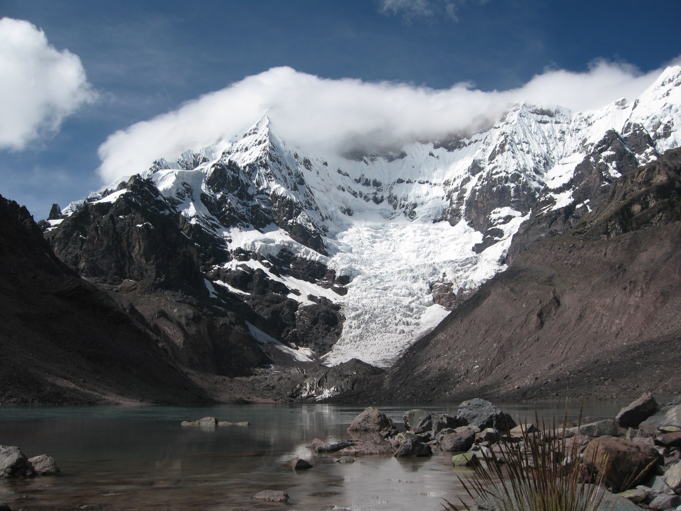

Ausangate (ausangati en quechua ) es la quinta montaña mas alta del Perú , su altitud es de 6,372msnm. Esta situada a ubicada a 100 kilómetros al sudeste de la ciudad del cusco .
Se sitúa en la cordillera de los andes, en un tramo denominado cordillera de Vilcanota, correspondiente a la región cusco en el Perú . Su principal cima esta a 6,372 msnm con lagunas grandes con un color verde/azul luminoso.
Leyendas y tradiciones en la mitología Inca de esta montaña y de los lagos cercanos entre los que destaca SIBINACOCHA nace la energía masculina que fertiliza a la madre PACHAMAMA ; Luego de un largo discurrir las aguas se pierden en las tierras del amazonas para retornar a llenar los lagos y los glaciares cada noche convertida en el rio de estrellas WILLKAMAYU conocida en occidente como la VIA LACTEA . La comunidad CHILLCA constituida por pastores de llamas y alpacas es conocida como la guardiana de estos parajes desde donde se puede hacer caminatas de montaña pasando la noche en cómodos albergues o tambos entre los que destacan MACHURACAY TAMBO
APU AUSANGATE esta considerado como la ultima montaña en la búsqueda de la iniciación de los sacerdotes andinos , donde hacen peregrinaciones y pagos o MISSAYUCKUNA . Los únicos herederos de la tradición oral quechua
También es considerado como el APU TUTELAR DEL TAHUANTINSUYO y guardián de todas las evoluciones llamado APU AUSANGATE CABILDO O APU MAYOR

TRABAJAREMOS :
- Obtención de la Missa y/o Renovación
- Manejo de la Missa y las Juyas.
- Transmisión de la tradición oral
- Aprendizaje de los codigos andinos
- Iniciaciones al mundo chamanico ANDINO (sacerdote andino Hampeq o Pampamissayuq)
- Aprendisaje de cómo ofrecer a los Apus a la Pachamama
- Aprendizaje de auto sanación desde la Missa
- Oráculo Andino (Opcional)

OBJETIVOS DEL VIAJE:
- Tomar el compromiso de la sanación en uno mismo
- Conocer el mundo mágico relegioso de los andes y integrar para nuestra vida Obtener el grado de sacerdote andino ( HAMPIQ O PAMPAMISAYUC)

ITINERARIO:
Día 10 (1): (10 de Octubre)
Recogida en el Aeropuerto Internacional de Cusco.
Traslado al Hotel ESTE DIA ES SOLO PARA LOS QUE TOMAN SOLO EL PROGRAMA DE LA MONTAÑA AUSANGATE.
Charla de integración del grupo
Charla sobre la iniciación en el Apu Ausangate
Entrega del programa oficial
Merienda de bienvenida: infusiones y té
Ceremonia de recibimiento y ofrenda a la Pachamama y a los Apus del lugar
Hotel en Cusco

Día 11 (2): (11 de Octubre)
Desayuno buffet
Inicio del viaje 6:30
Cusco a Ocongatete T’inke 3h
Almuerzo rejero en el camino
Caminata desde T’inke a Ausangate 6h
Pernocte en Ausangate

Día 12 (3): (12 de Octubre)
Desayuno buffet 7:40
Inicio del trabajo 9:00
Almuerzo
Transmisión oral sobre el manejo de la Missa
Trabajo de purificación del cuerpo físico y emocional con el Apu Ausangati
Los preparativos para la obtención de la Missa dentro de la tradición
Pernocte en Ausangate

Día 13 (4): (13 de Octubre)
Desayuno buffet 7:50
Inicio del trabajo 9:00 am
Ceremonia de KARPAY
Entrega de Missa y/o Renovación
Ceremonia de bienvenida al Pampamisayuc
Pernocte en Ausangate

Día 14 (5): (14 de Octubre)
Desayuno buffet 7:30 am
Inicio del retorno 9:00 am
Almuerzo en el camino
Hotel en cusco
Día 15 (6): (15 de Octubre)
Desayuno buffet
Traslado hotel- aeropuerto

INCLUYE EN TOUR DE LA MONTAÑA:

- Traslados Aeropuerto - Hotel - Aeropuerto.
- Transporte exclusivo para el traslado a todos los lugares listados en el itinerario.
- Caballos de carga
- Arrieros
- Alimentación completa en la montaña
- Rituales de KARPAY y de mas rituales referente a la iniciación
- Entrada a parque natural de Ausangate
- 2 Noches de hotel (categoría 3 estrellas. Hotel en base doble o triple. Simple con recargo, consultar).
- 3 noches de carpa.
- Charlas de la tradición oral referente a la Missa y el manejo.
- Aprender hacer ofrendas a la pachamama a los Apus
- Aprendizaje de sanción y auto sanación con la Missa
- Entrega de Missa y mas instrumentos para trabajos posteriores

RECOMENDACIÓN PARA EL VIAJE A AUSANGATI:

- Bloqueador
- Lentes oscuros
- Sandalias de agua
- Toalla
- Ropa de montaña ( que garantice hasta 5 grados bajo 0).
- Llevar solo una mochila ( lo necesario)

COSTOS :
SOLO CUSCO :
TOTAL : 1800 DOLARES AMERICANOS

SOLO MONTAÑA
TOTAL : 1100 DOLARES AMERICANOS

DURACION :
15 DIAS Y 14 NOCHES

UN ABRAZO DE LUZ Y MUNAY EN VUESTRO CAMINO.

